Sülysáp Város Önkormányzata
Polgármesteri Hivatala
2241 Sülysáp, Szent I. tér 1.

Képviselő-testület részére

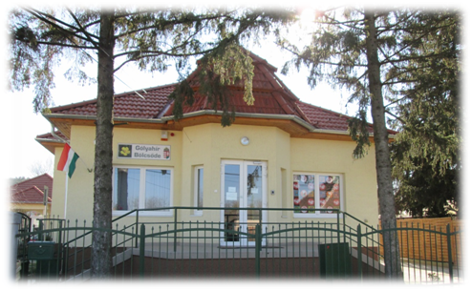

GÓLYAHÍR BÖLCSŐDE BESZÁMOLÓJA
A 2014/2015-ES NEVELÉSI ÉVRŐL

Készítette: Nagyné Bellók Annamária
bölcsődevezető
Tisztelt Jegyző Asszony!
Tisztelt Polgármester Úr!
Tisztelt Képviselő-testület!

Az intézmény alapadataiban az elmúlt nevelési évben változás nem történt. A beszámolót a statisztikai adatok és a bölcsőde 2014/2015. évi munkaterve alapján készítettem el.

Nevelési év: 2014. szeptember 1-től 2015. augusztus 31-ig tart

Nyitva tartás
A bölcsőde az alábbi napokon zárva volt:
- október 23-24. csütörtök, péntek (nemzeti ünnep)
- december 22-től (hétfő) január 2-ig (péntek)
- április 6. hétfő (Húsvét)
- április 21. kedd (Bölcsődék Napja)
- május 1. péntek (Szent József és a munka ünnepe)
- május 25. hétfő (Pünkösd)
- július 1. (szerda) - július 17. (péntek)
- augusztus 20. csütörtök (államalapító Szent István ünnepe)
- augusztus 21. péntek (pihenőnap)

Szombati munkanapok, amelyeket a szülők nem vettek igénybe:

- október 18. (október 24. péntek helyett)
- december 13. (december 24. szerda helyett)
- augusztus 8. (augusztus 21. péntek helyett)

Személyi feltételek
A 2014-2015-ös nevelési gondozási év dolgozói személyi, illetve létszámadataiban változások történtek. A 2014 májusában kezdődő (TÁMOP-1.1.1-12/1-2012-0001 „Megváltozott munkaképességű személyek rehabilitációjának és foglalkoztatásának elősegítése” című kiemelt projekt) projekt céljának megfelelően 3 megváltozott munkaképességűt foglalkoztattunk. A három dolgozó közül kettő 2015. augusztus 31-ig dolgozott nálunk. A konyhalány Klára és a kerti munkás László munkája nagyban megkönnyítette a bölcsőde működését és óriási terheket vett le bölcsőde dolgozóinak válláról. Nagy-nagy köszönet érte.
2015. július hónapban 3 dolgozó hosszabb betegállományra ment. Közülük ketten egyazon csoportból. Ezt követően az egyik gondozónő közös megegyezéssel kilépett tőlünk, majd követte őt a három betegállományban lévő. Az ezt követő hetek, a nevelési év legnehezebb időszakának bizonyultak.
A bölcsőde gyermeklétszáma a nyaralások és az óvodába átlépés miatt, a nyári hónapokban alacsonyabb, így az egyik egységben csoport összevonással oldottuk meg a létszámhiányt. A másik egységben pedig én helyettesítettem a hiányzó dolgozókat. Úgy érzékelem, a szülők pár nap bizonytalanságból adódó feszültség után megnyugodtak. A folyamatos szoros kapcsolattartás a szülőkkel és a dolgozók erőn felüli munkája meghozta gyümölcsét. A közel 6 hetes időszak szinte zökkenőmentesen telt.
A szabadságokat minden dolgozó, a szabadságtervezetnek megfelelően használta fel. A gondozónők nyári szabadságai, a hiányzások miatt rövidebbek lettek.

Tárgyi feltételek
Befejeződtek a garanciális javítások intézményünkben. Megszépült a játszóház, a folyosók, a parkoló. A beázások nyomait is eltüntették a szakemberek. Intézményünk nyílászáróin kisebb javításokat kellett végezni.
Játékkészletünk az idei nevelési évben nem bővült számottevően. A 2015-16-os nevelési évben nagyobb anyagi ráfordítást igényel a bölcsődei játék bővítése. Megkezdtük a mozgásfejlesztő játékok beszerzését. Bordásfalakat és kisebb nagymozgást fejlesztő eszközöket vásároltunk. A következő nevelési évtől beépítjük szakmai tervünkbe az egyéni és a csoportos nagymozgást fejlesztő játékokat és gyakorlatokat.

Férőhely kihasználtság 2011. szeptember 1-től 2015. augusztus 31-ig

A gyermekek lakóhely szerinti eloszlása

 | Sülysáp | Kóka | Tápió-szecső | Úri | Mende | Tápió-ság | Szent-már-ton-káta | Zsám-bok | Vác-szent-lászló | Mag-lód | Tóal-más | Tápió-szent-márton
2011 | 37 | 8 | 4 | 3 | 2 | 1 | 1 | 1 | 1 | 0 | 0 | 0
2011-2012 | 47 | 10 | 10 | 5 | 5 | 1 | 1 | 1 | 1 | 1 | 0 | 0
2012-2013 | 42 | 9 | 9 | 5 | 7 | 0 | 0 | 1 | 0 | 0 | 2 | 0
2013-2014 | 50 | 1 | 1 | 4 | 5 | 2 | 2 | 0 | 1 | 0 | 5 | 0
2014-2015 | 42 | 13 | 5 | 3 | 3 | 0 | 2 | 0 | 1 | 0 | 2 | 1

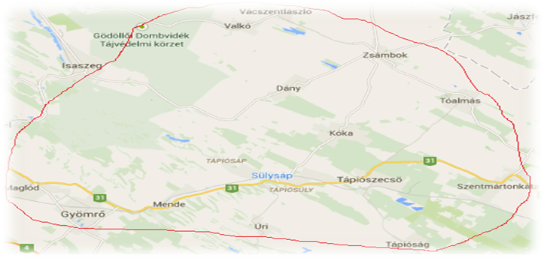

Várható gyermeklétszám 2015 decemberéig
Az intézményben maradt gyermekek és a beiratkozott gyermekek létszáma 50 fő. Várhatóan a beszoktatás végére (október közepe) eléri intézményünk ezt a gyermeklétszámot.

Egyéb statisztikai adatok

Pedagógiai munka
Az 1997. XXXI. tv. 42.§ -a, valamint a 15/1998. (IV. 30. ) NM rendelet 36. § - a alapján, biztosítjuk a családban nevelkedő gyermekek számára az alapellátás keretében a megfelelő nappali felügyeletet a gyermekek gondozását, nevelését. Azokat a gyermekeket tudjuk fogadni, ahol a szülők munkavégzése, betegsége vagy egyéb ok miatt nem tudják gyermeküket ellátni.
A gyermekek 20 hetes kortól a 3-ik életévük betöltését követő december 31-ig vehetők fel.
A szülők kérésére és a szakemberek (orvos, szaktanácsadó, bölcsődevezető, gyógypedagógus) javaslata alapján, a gyermekek negyedik életévük betöltését követő év augusztus 31-éig gondozhatók a bölcsődében.
A gyermekek védelméről és a gyámügyi igazgatásról szóló 1997. évi XXXI. tv. rendelkezése szerint, elsőbbséget élvez minden olyan kisgyermek - szociális vagy egyéb ok miatt - akinek egészséges fejlődése érdekében, szükséges a bölcsődei gondozás, nevelés.
Intézményünk fontos alapvetése, hogy minden gyermek gondozása mentes legyen a hátrányos helyzetű megkülönböztetéstől.
A kisgyermeknevelői munka legfőbb követelménye a bölcsődei gondozás-nevelés szakmai alapprogramjának, alapelveinek és feladatainak elfogadása és a gyakorlatban való érvényesítése. Nagy hangsúlyt fektetünk a gyermek szükségleteinek kielégítésén túl a gyermekek személyiségének egészséges formálására, szociális képességeik fejlesztésére.
Intézményünkben a családi nevelést segítve szerveződik a pedagógiai munka.
A családi nevelés maradéktalan biztosítása érdekében az intézményünk az alábbi elveket fogalmazta meg:
- Egészségvédelem, egészséges életmód megalapozása
  - napi szinten legalább egyszer levegőztetjük a gyermekeket
  - az étlap összeállításának fontos szempontja a napi szintű zöldség, gyümölcs fogyasztása
egyéni diéták, szükségletek figyelembevétele megoldott, a saját konyhának köszönhetően
- Szocializáció segítése
  - Az általános intézményi napirenden túl minden csoport rendelkezik heti. illetve havi tervvel, amely magába foglalja a kreatív, táncos, mondókázós tevékenységeket, melyek során az egyéni és a közösségi szocializáció is fejlődik.
- Megismerési folyamatok fejlődésének segítése
Az elmúlt időszakban tovább bővítettük a sószobában a só mennyiségét, így a gyermekek a finommotorikát, figyelmet, koncentrációt fejlesztő játékok közben élvezhetik a szoba jótékony hatását. A helyiségét jelenleg csak a bölcsődések használják.

- Életkornak, érdeklődésnek megfelelő játéktevékenységek biztosítása
A szobai játékok elosztása, a gondozónők szakmai felkészültségéből következő differenciálás, pontos nevelési tervek és azok követése lehetővé teszik a gyermekek eltérő korosztályból fakadó különböző igényeinek kielégítését
- Viselkedési minták nyújtása
a mindennapi nevelési helyzetek, az azonnali reagálást igénylő esetek, illetve a komplexebb megoldást igénylő esetmegbeszélések alapján
- Önállóság elősegítése
A szülőkkel való kapcsolattartásunk továbbra is szoros, köszönhető a szülős beszoktatásnak, családlátogatásoknak, közös programoknak. Továbbá a hiánytalanul megtartott intézményi, szakmai, illetve szülőcsoportos értekezleteknek

Képzések, továbbképzések

- A Nemzeti Család- és Szociálpolitikai Intézet által szervezett TÁMOP-5.410-12 Szociális képzések rendszerének modernizációja című projekt keretében 300 órás szociális vezetőknek szóló 30 modulból álló személyiségfejlesztő vezetőképző. Az 1 éves képzés és a hozzá kapcsolódó külföldi szakmai tanulmányút 1,5 millió forintba került, amelyet pályázat útján a TÁMOP projekt finanszírozásában sikerült elvégeznem.
- TÁMOP-5.2.6-13/1-2014-0001 „A korai életszakaszban feltárt fejlődésbeli rendellenességek, lemaradások kezeléséhez szükséges hozzáférés javítása”című kiemelt projekt keretében ingyenes kreditpontot érő továbbképzés. Szülőkísérés sérülékeny kisgyermekes családoknál címmel 2 fő
- Sikeres szociális szakvizsgát tettem

A személyes gondoskodást végző személyek továbbképzéséről és a szociális szakvizsgáról szóló 9/2000 (VIII.4) SzCsM rendelet szerint, minden dolgozó folyamatosan teljesíti továbbképzési kötelezettségeit.
Szakképzési indexünk továbbra is 100%.

Hallgatóképzés

A 2014-15-ös gondozási nevelési évben is fogadtunk gyakornokokat, akik szociális, vagy egészségügyi területen folytatnak tanulmányokat. A idei évben 4 hallgató teljesítette kötelező bölcsődei gyakorlatát nálunk.

Az elmúlt időszak főbb eseményei, ünnepeink:
Minden nevelési évben, így most is megtartottuk a Mikulás ünnepségünket a szülők, rokonok, testvérek segítségével. Az adventi és a húsvéti vásár gyönyörű kreatív szépségeit csodálták a szülők. Köszönöm kollégáimnak, akik hosszú évek óta kitartóan készítik ezeket az apró csekély ajándékokat. A farsangi jelmezes délelőttünk újból nagy sikert aratott a gyermekek körében.
Az előző nevelési- gondozási év májusában nagy szeretettel vártuk az édesanyákat, nagymamákat az Anyák napi rövid műsorainkra, melyet minden csoport külön-külön rendezett meg.
Az elmúlt nevelési év legnagyobb rendezvénye a gyereknap, melyre minden szülő és minden gyermek nagy-nagy örömmel érkezik. A bölcsődés kisgyermekek egy számukra ismerős biztonságos környezetben játszhatnak szüleikkel, testvéreikkel együtt.
A gyermekeket zenés gitározós, mondókázós játékkal, ügyességi játékokkal, arcfestéssel, karaoke-val, bábozással, zsákbamacskával, tombolával, tűzoltó és mentő autóval vártuk.

Intézményünk átalakuláson ment keresztül. Minden erőmmel és tudásommal az intézmény hiányos részeinek felállításán dolgoztam. Az elmúlt pár hét szoros együttműködésének köszönhetően a gyerekek semmit nem éreztek a nehézségekből.
A 2014-2015-ös év gondozási-nevelési időszakát nehéznek, de szakmai szempontból eredményesnek értékelem.

Sülysáp, 2015. szeptember 7.

Életképek a bölcsődéből
Gyereknap

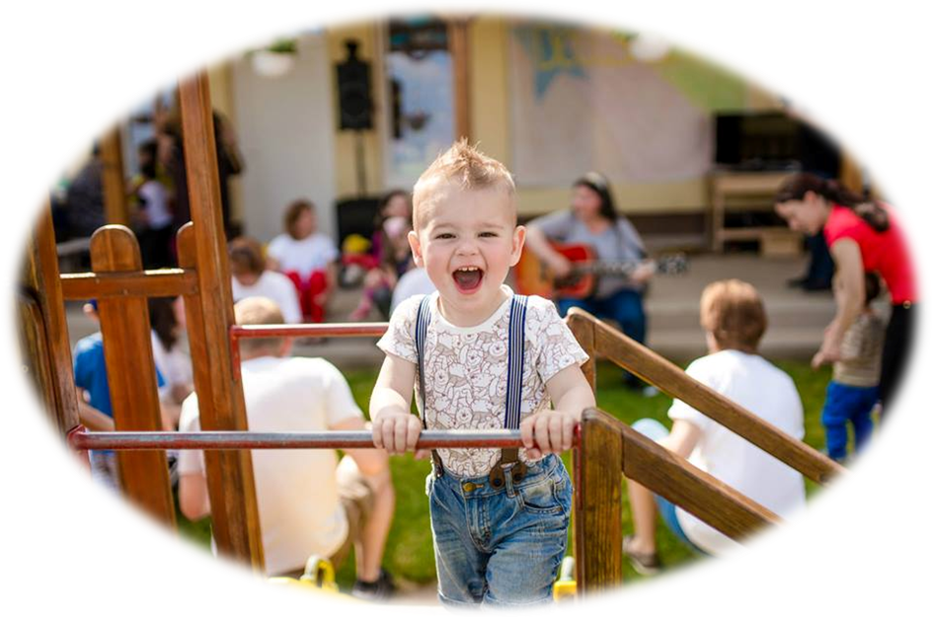
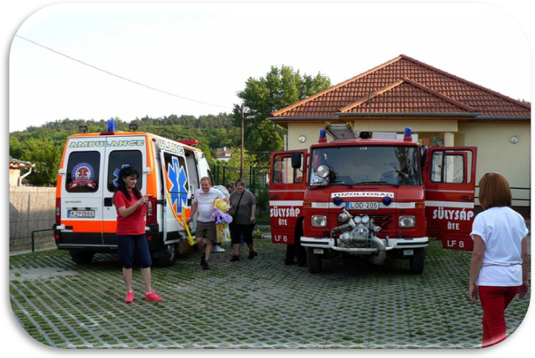

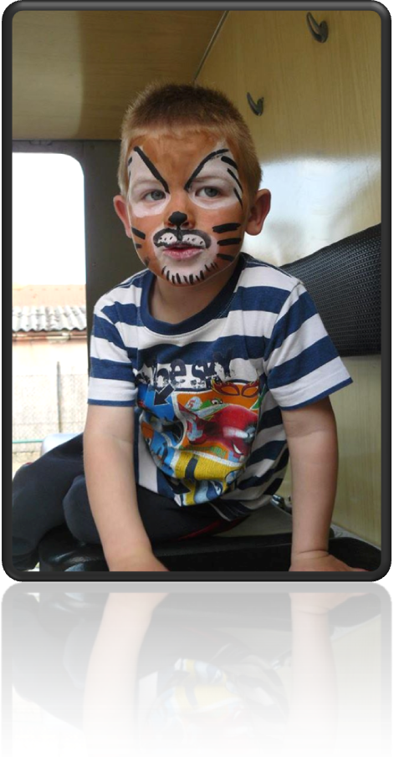
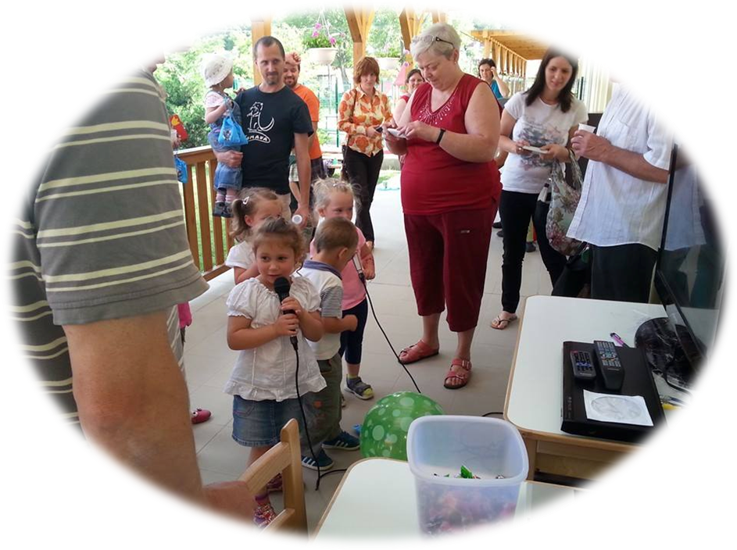

Anyák napja
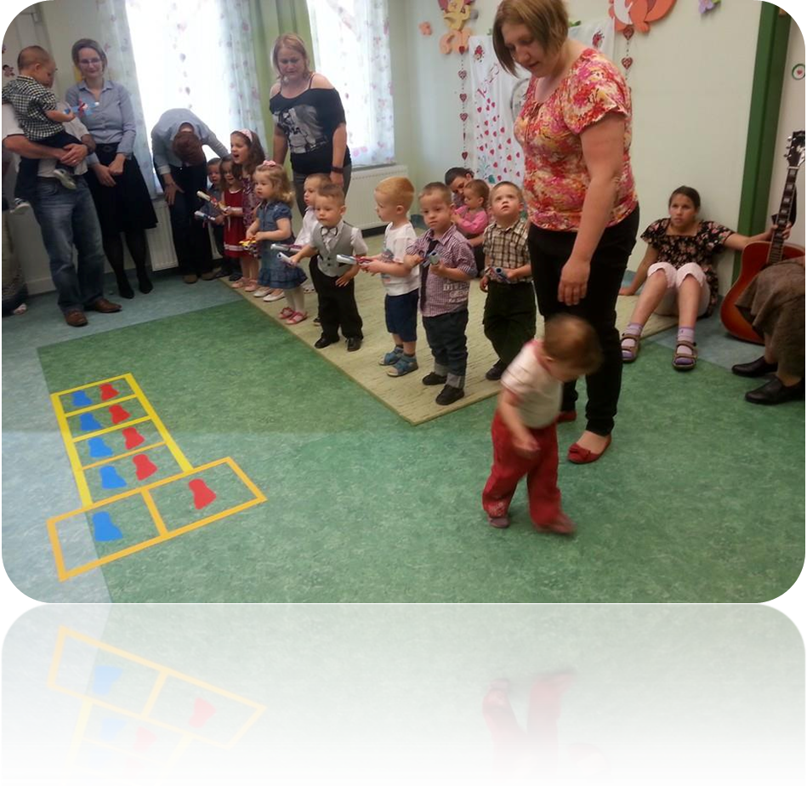

2014 szeptember óvodások látogatása a bölcsődében
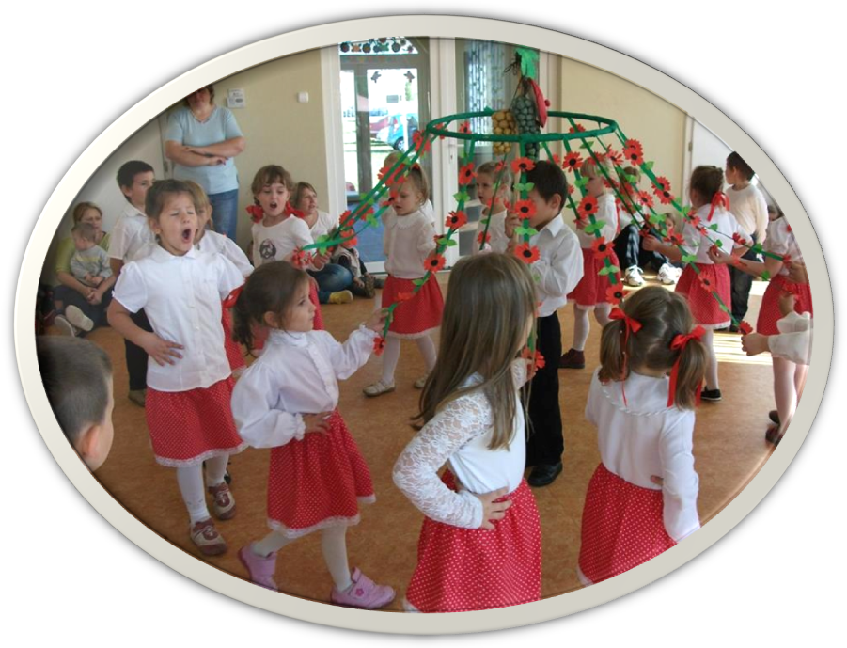Mikulás


